- Tenemos el siguiente cable
En un extremo:
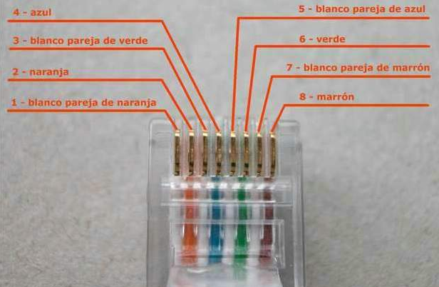
En otro extremo:
Debes indicar si se trata de un latiguillo, un cable cruzado o un cable incorrecto. Razona tu respuesta.
Este cable es un latiguillo ya que sus dos terminacioines son iguales y siguen el esquema de color 568B cable end
- Tenemos el siguiente cable:
En un extremo:
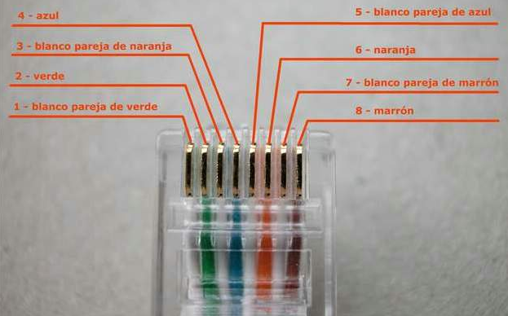
En otro extremo:
Debes indicar si se trata de un latiguillo, un cable cruzado o un cable incorrecto. Razona tu respuesta.
Este cable es un latiguillo de tipo 568A
- Tenemos el siguiente cable:
En un extremo:

En otro extremo:
Debes indicar si se trata de un latiguillo, un cable cruzado o un cable incorrecto. Razona tu respuesta.
Este sin embargo es un cable cruzado

